Lab 3 QLDA

Trương văn quốc phong ; 1150080153 ; 11_đh_cnpm2

3.1. Nhập tên của nhiệm vụ

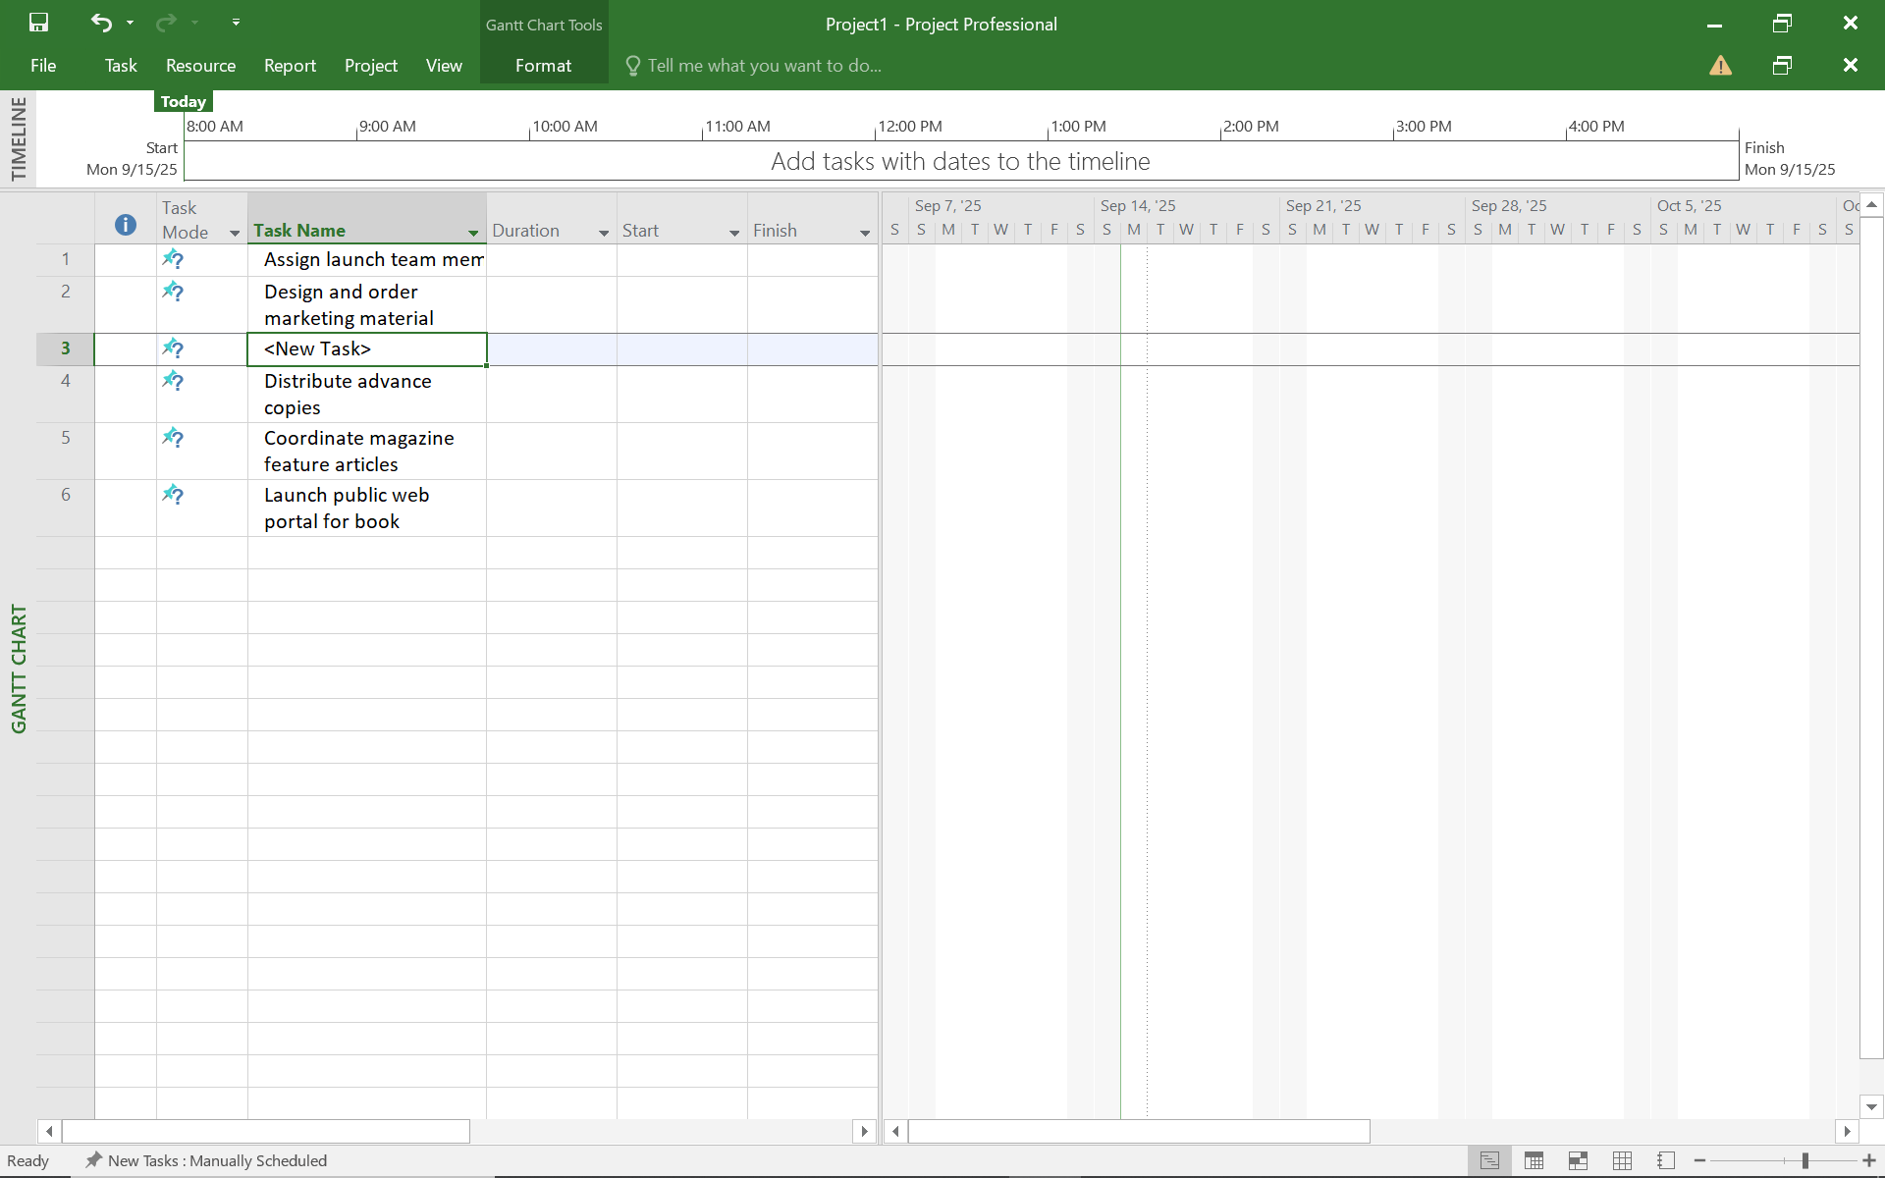

3.2. Nhập thời hạn thực hiện nhiệm vụ

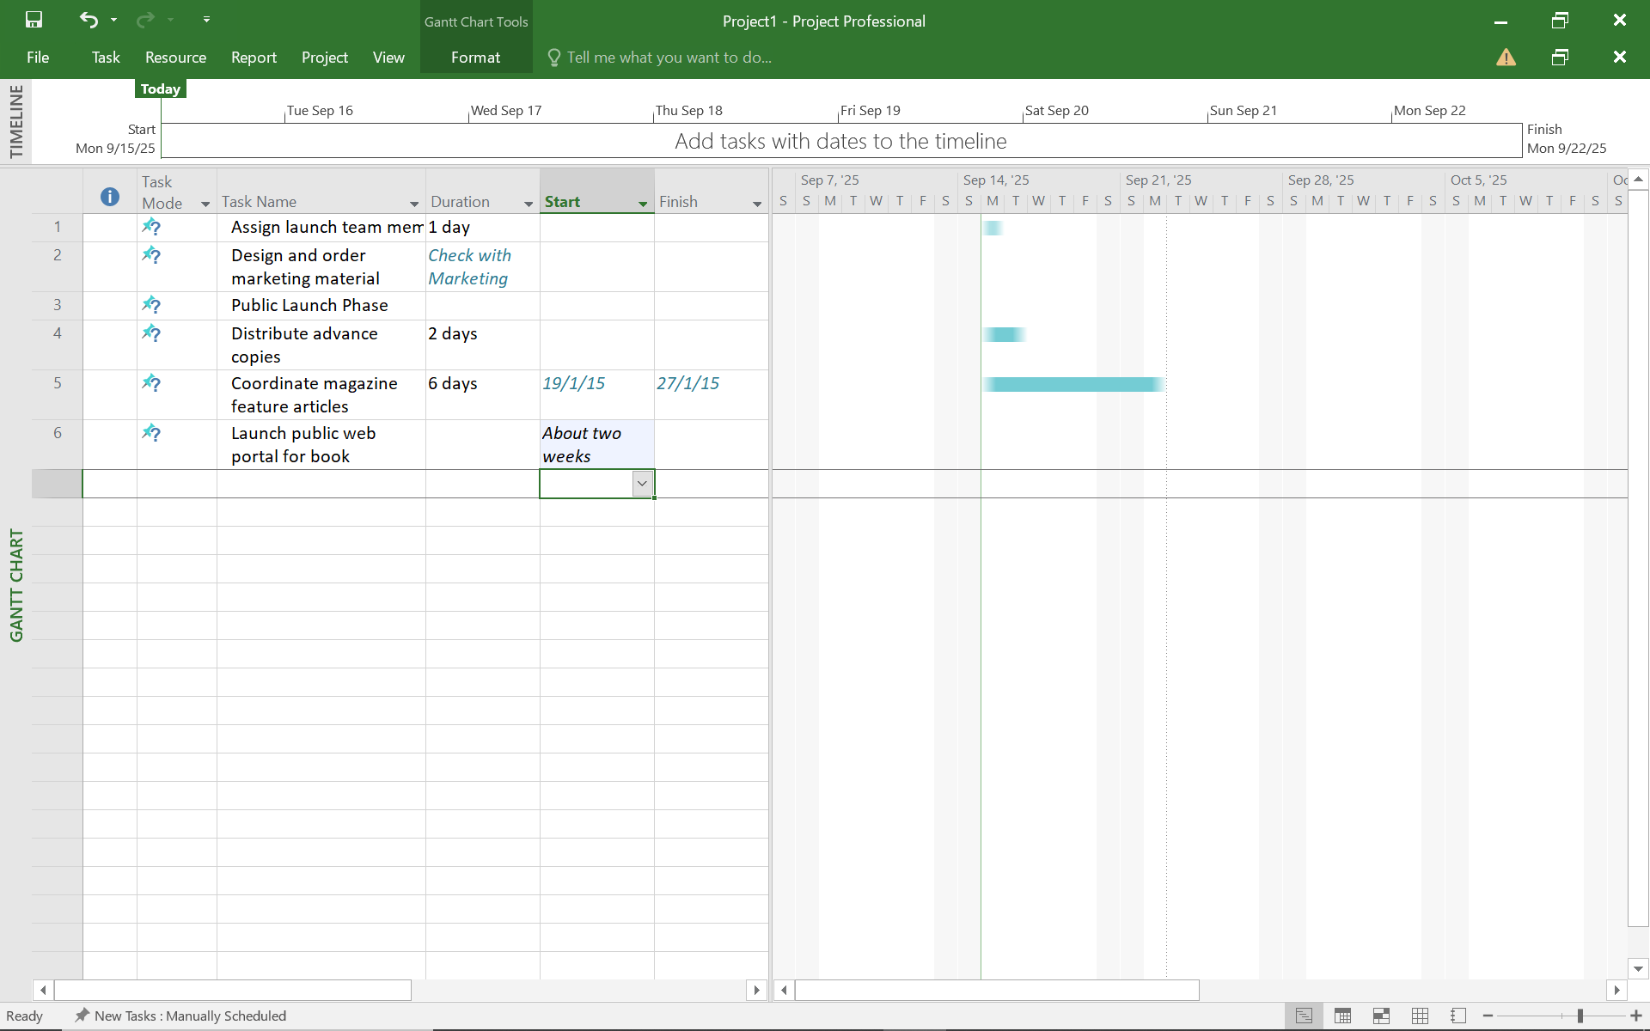

3.4. Tạo ra các nhiệm vụ khái quát để tạo đề cương cho kế hoạch

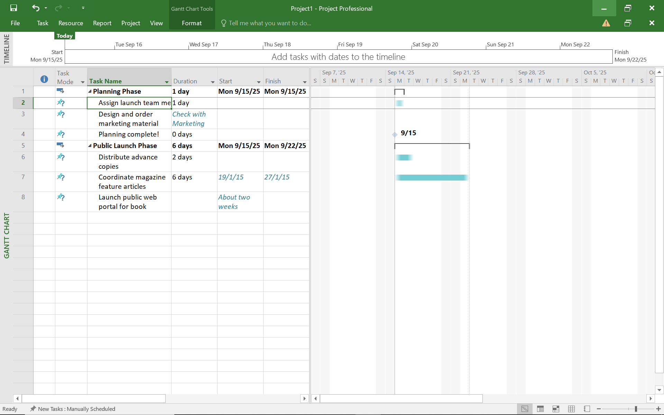

3.5. Tạo ra các phụ thuộc về nhiệm vụ bằng các liên kết

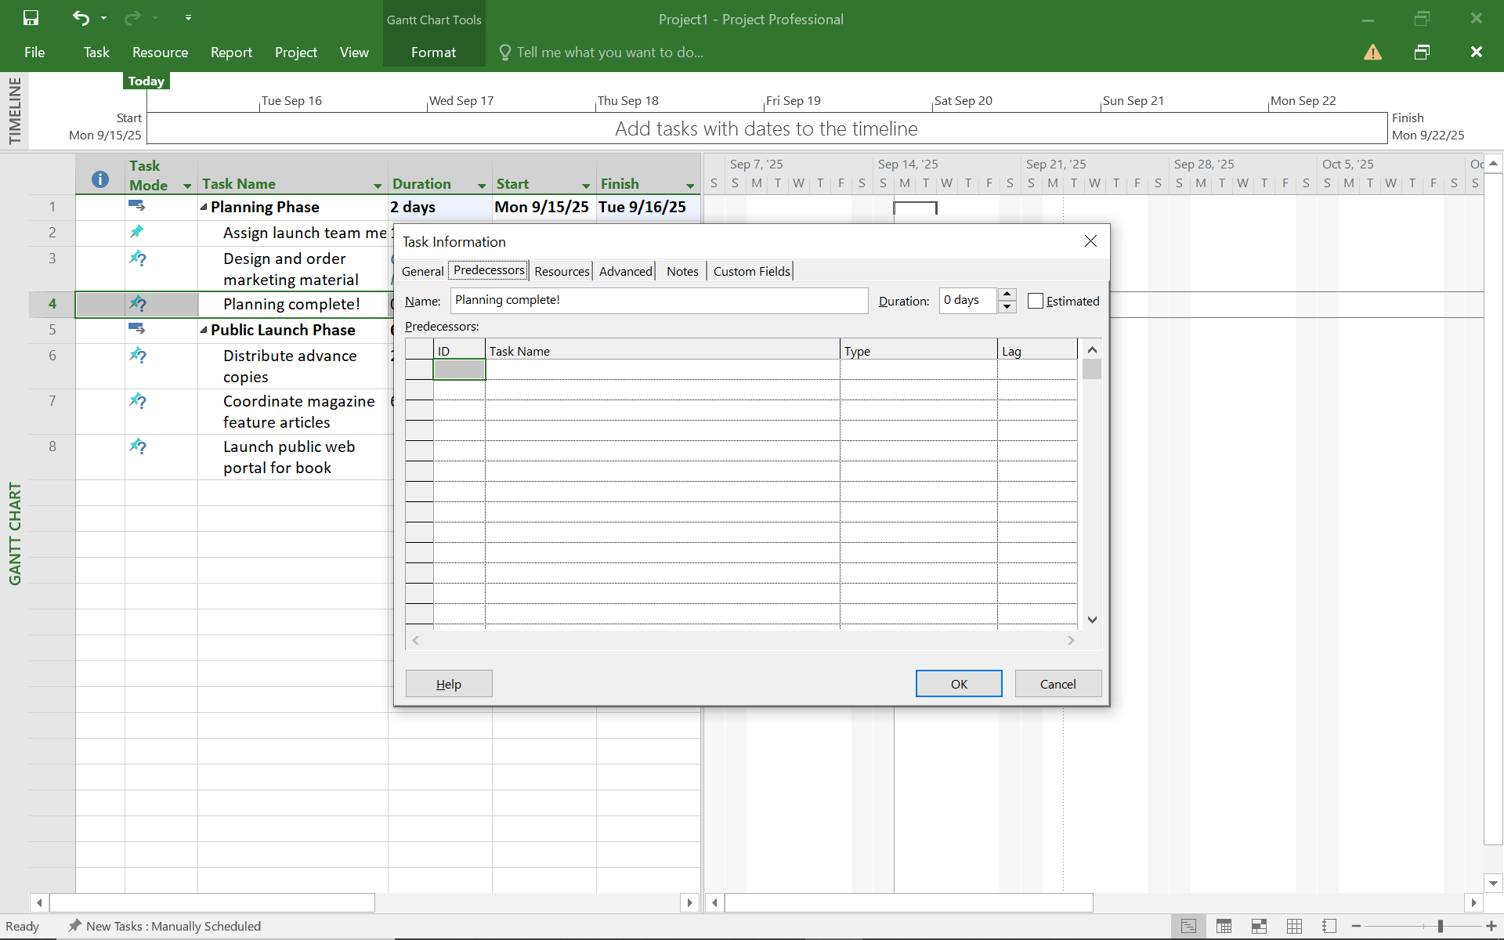

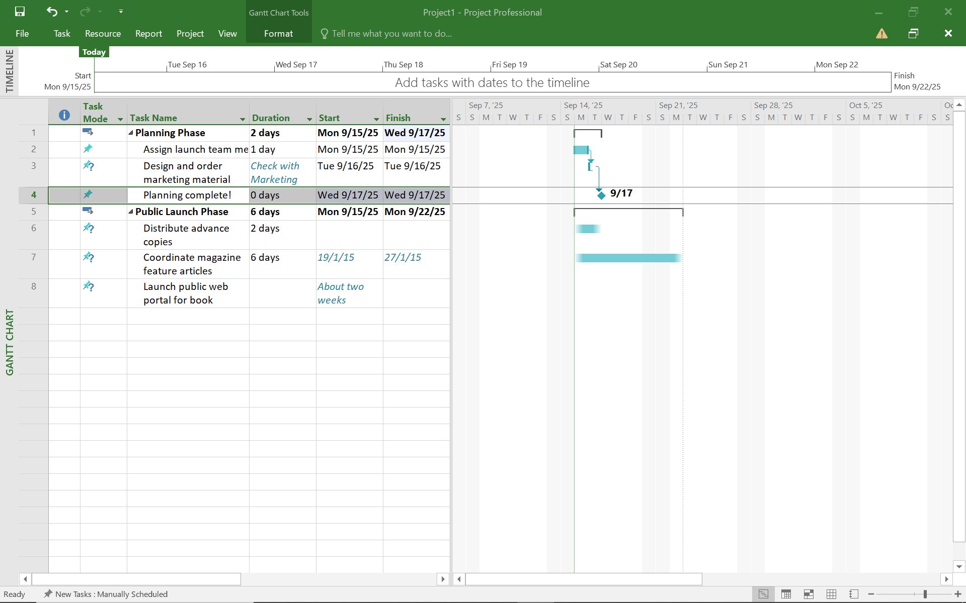

Bước 15: Trên tab Task, tại nhóm lệnh Schedule, kích Respect Links

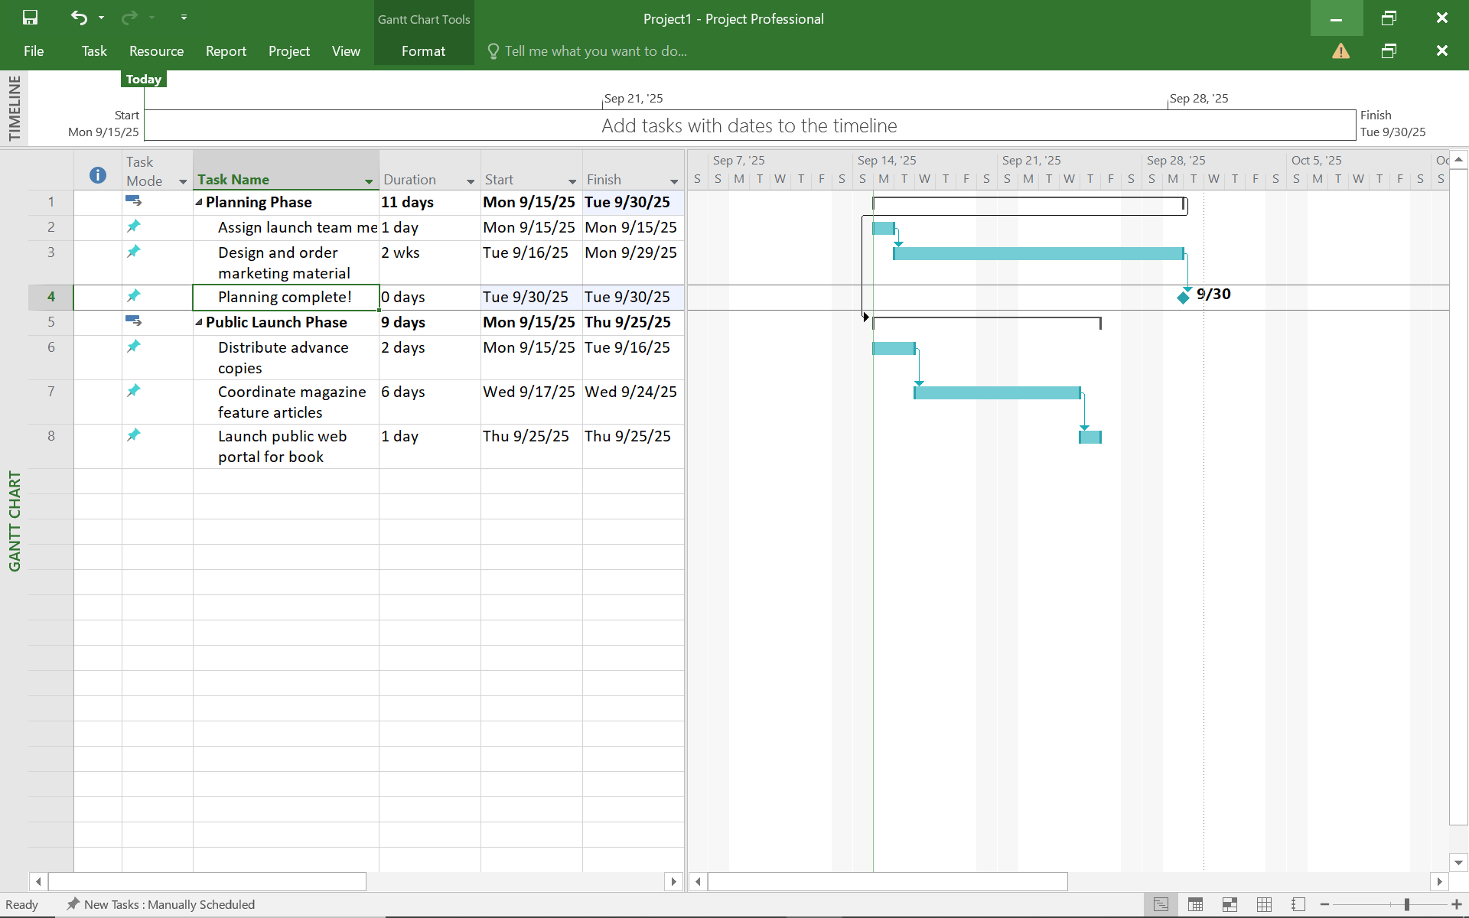

3.6. Chuyển chế độ tiến độ của nhiệm vụ từ thủ công sang tự động

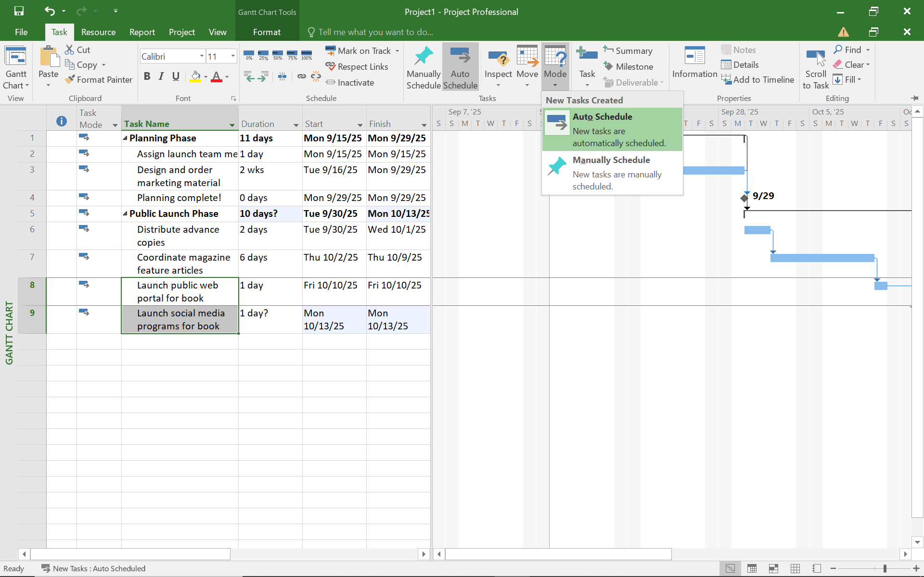

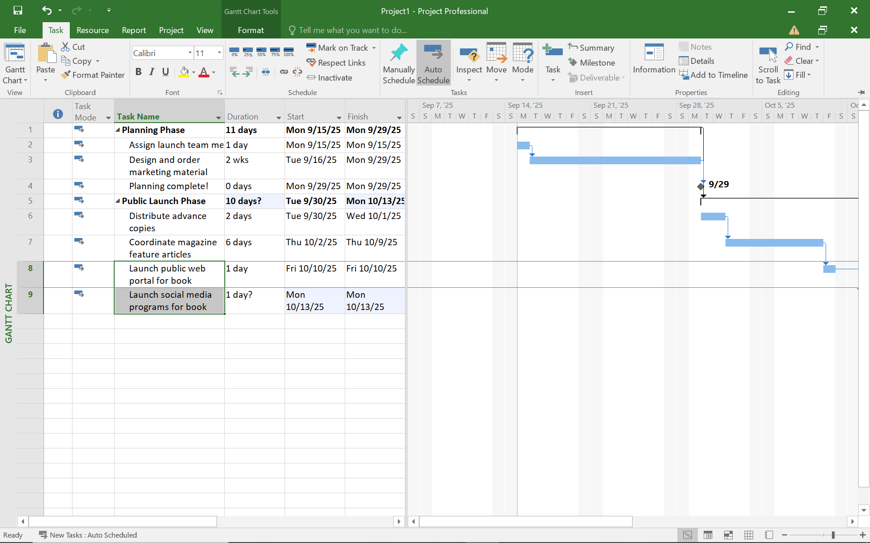

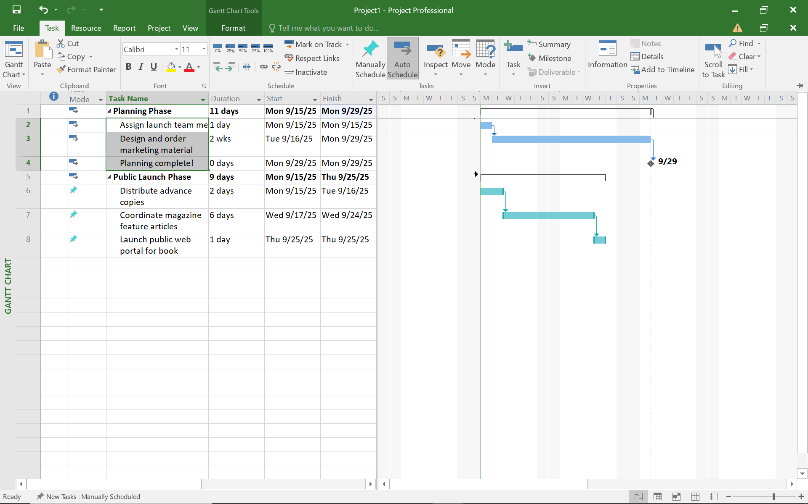

3.7. Kiểm tra thời hạn thực hiện và ngày kết thúc của kế hoạch

Bước 2: Trên tab Project, trong nhóm lệnh Properties, kích Project Information.

Hộp thoại Project Information sẽ xuất hiện

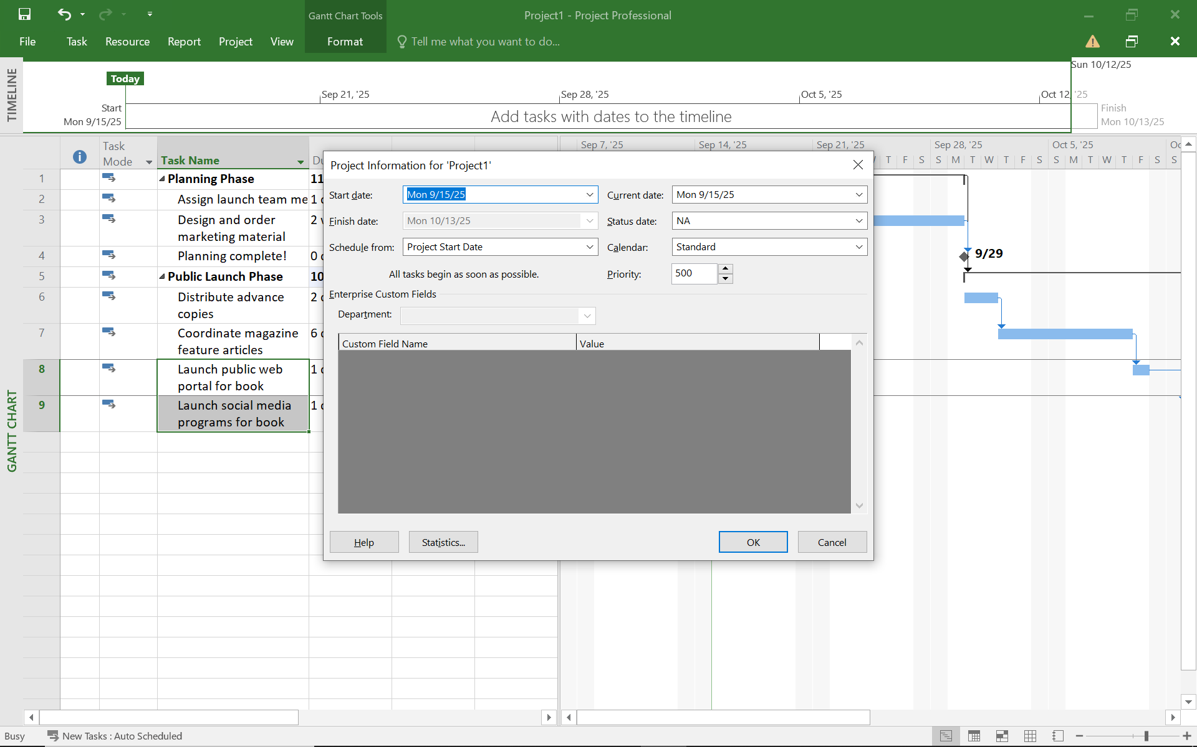

Bước 3: Trong hộp thoại Project Information kích Stalistics...

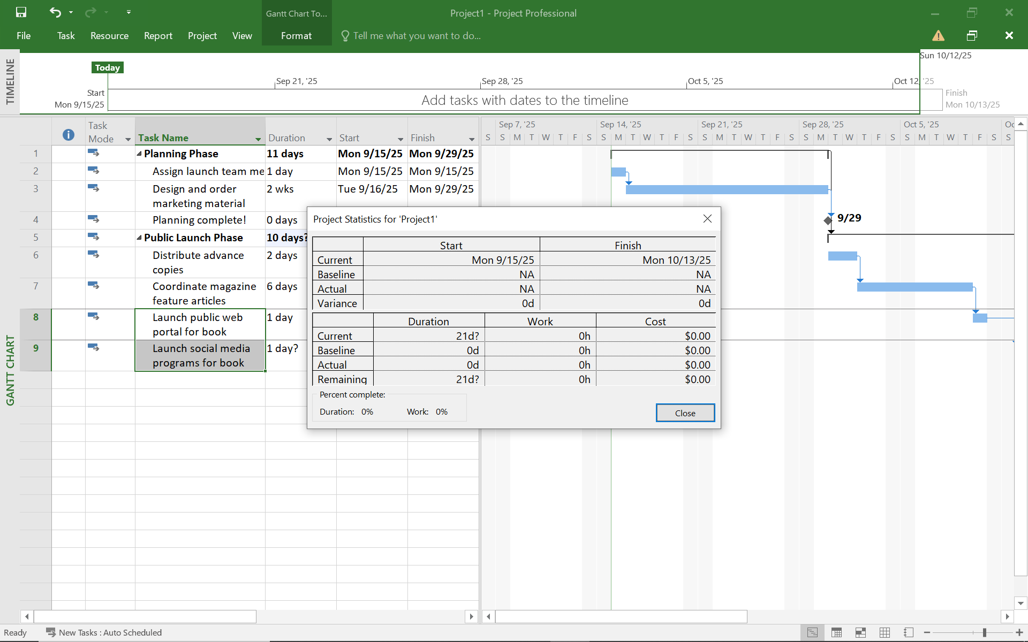

Bước 6: Trên tab Format, trong nhóm lệnh Show/Hide, tích chọn vào hộp kiểm Project

Summary Task.

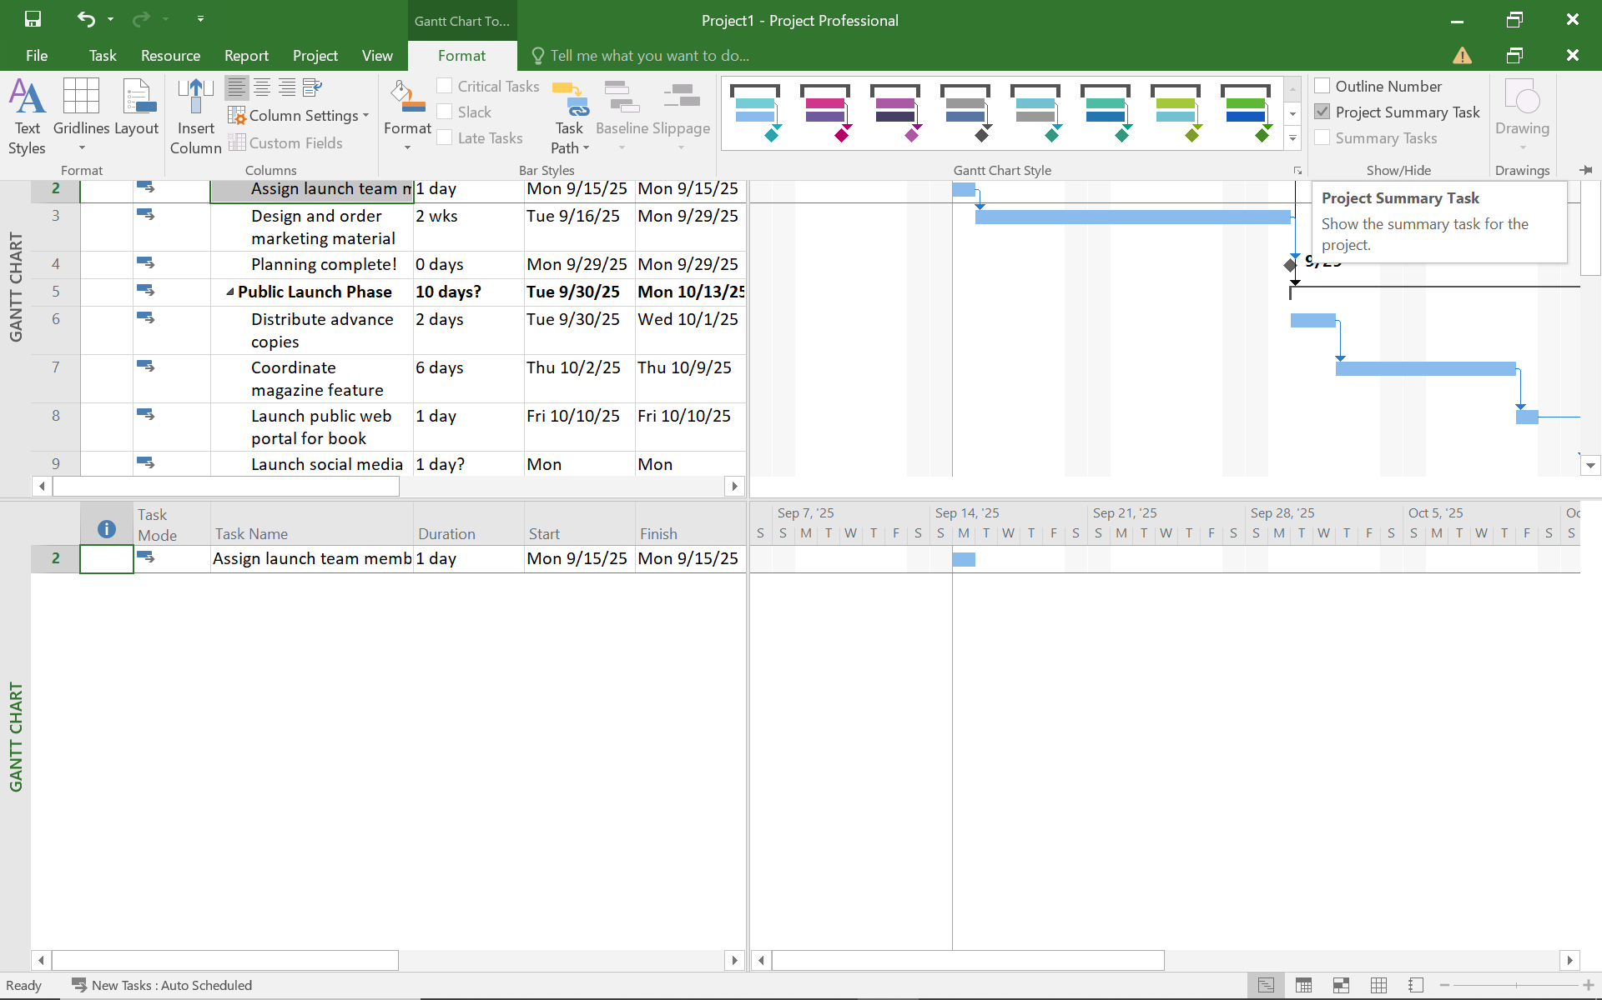

3.8. Chú thích cho nhiệm vụ với ghi chú và siêu liên kết

Bước 1: Chọn tên của nhiệm vụ 6, Distribute advance copies.

Bước 2:. Trên tab Task, trong nhóm lệnh Properties, kích Notes.

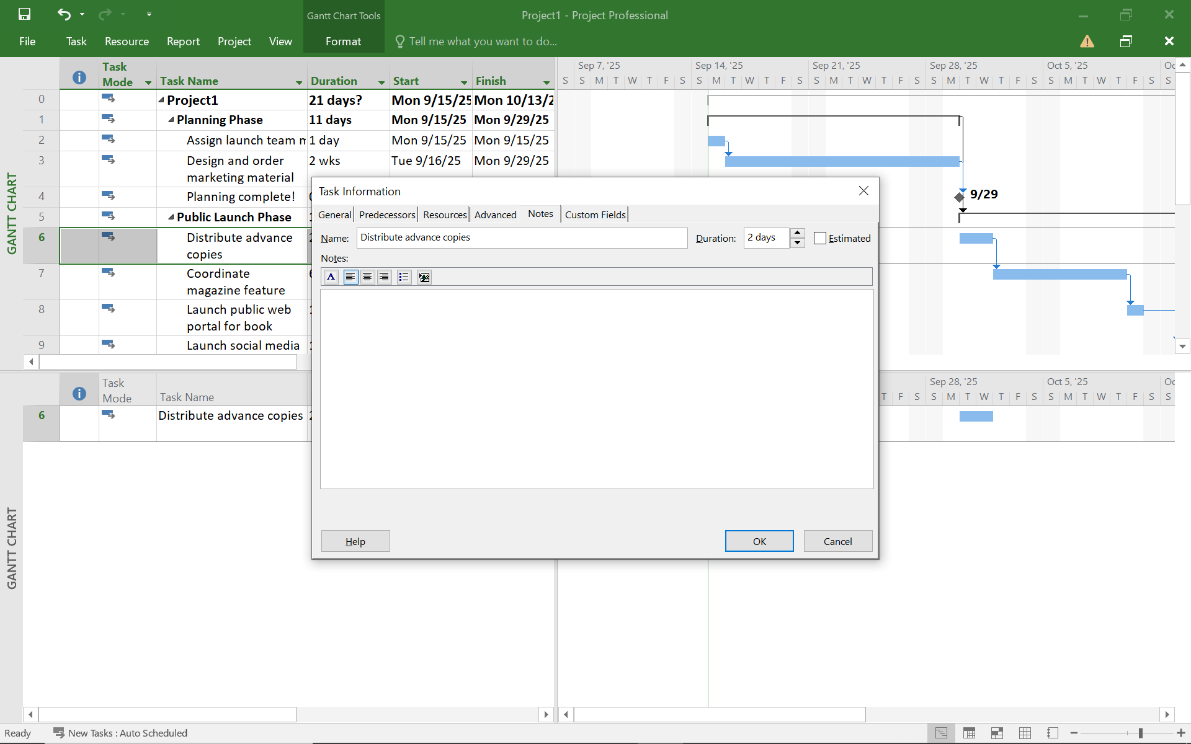

Bước 3: Trong phần nhập dữ liệu có nhãn Notes, gõ Get recipient list from publicist.

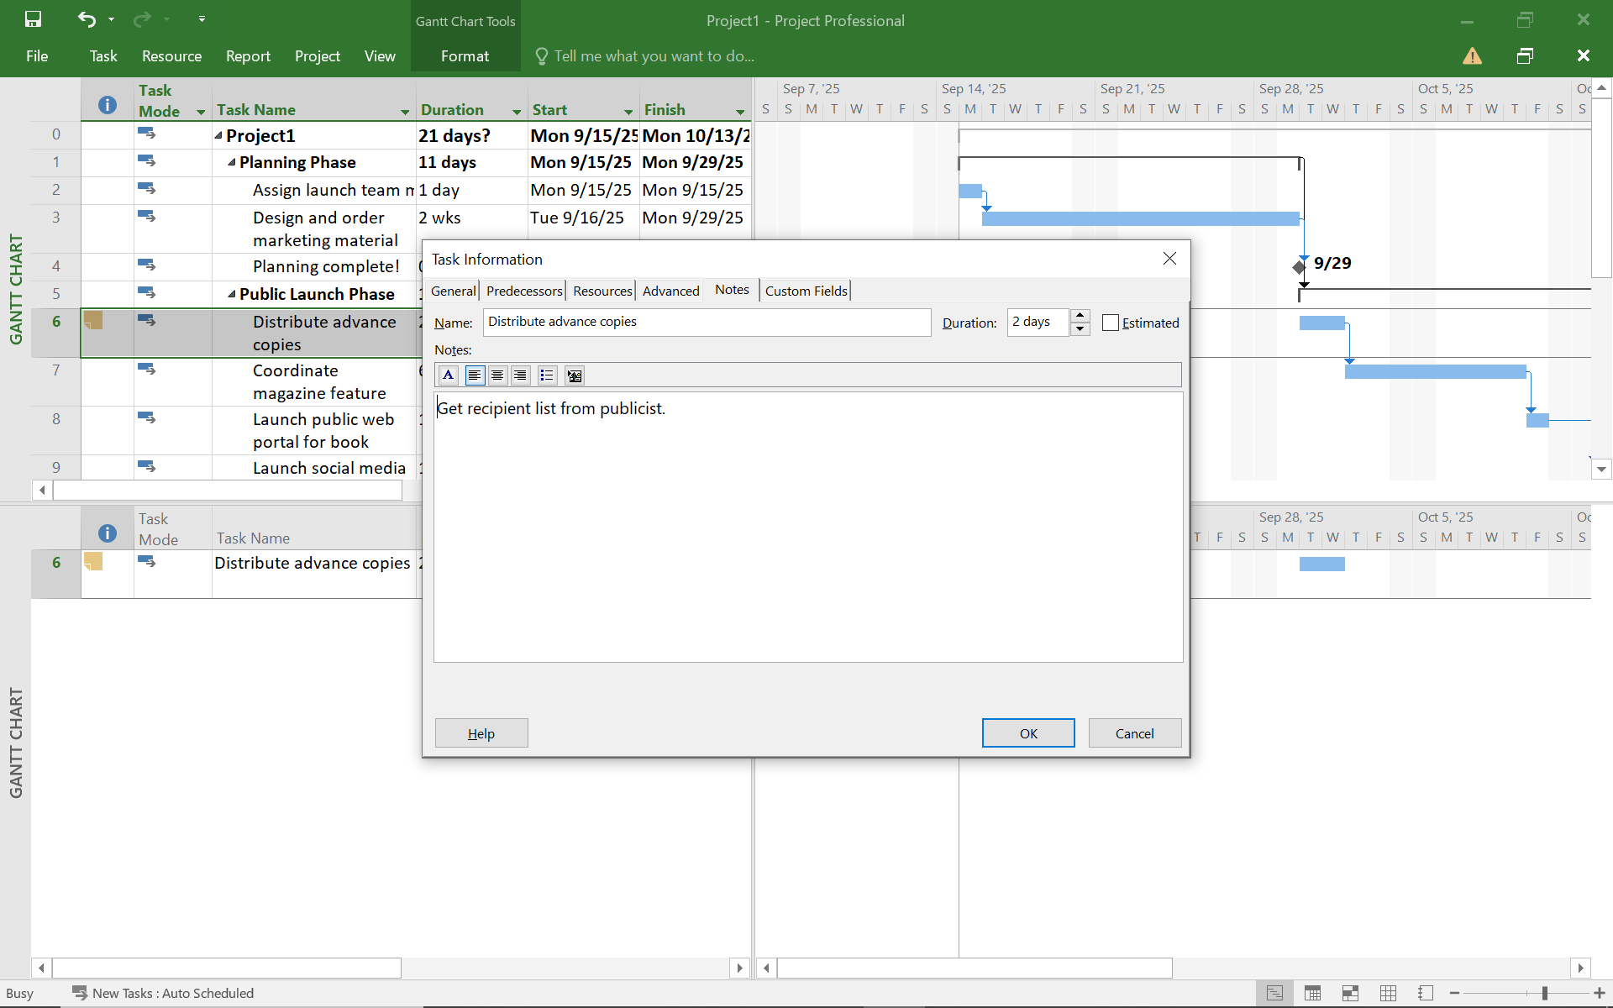

Bước 5: Di chuyển con trỏ chuột tới biểu tượng ghi chú của nhiệm vụ 6.

Bước 7: Kích chuột phải vào tên của nhiệm vụ 8, Launch public Web portal for book, và sau

đó chọn mục Hyperlink trong Shortcut menu xuất hiện.

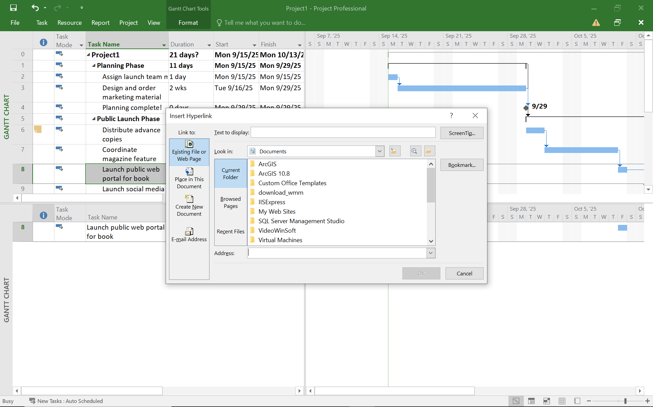

Bước 8: Trong hộp nhập có nhãn Text to display, gõ Add to spring catalog here.

Bước 9: Trong nhập có nhãn Address, gõ http://www.lucernepublishing.com/

Bước 10: Nhấn OK.

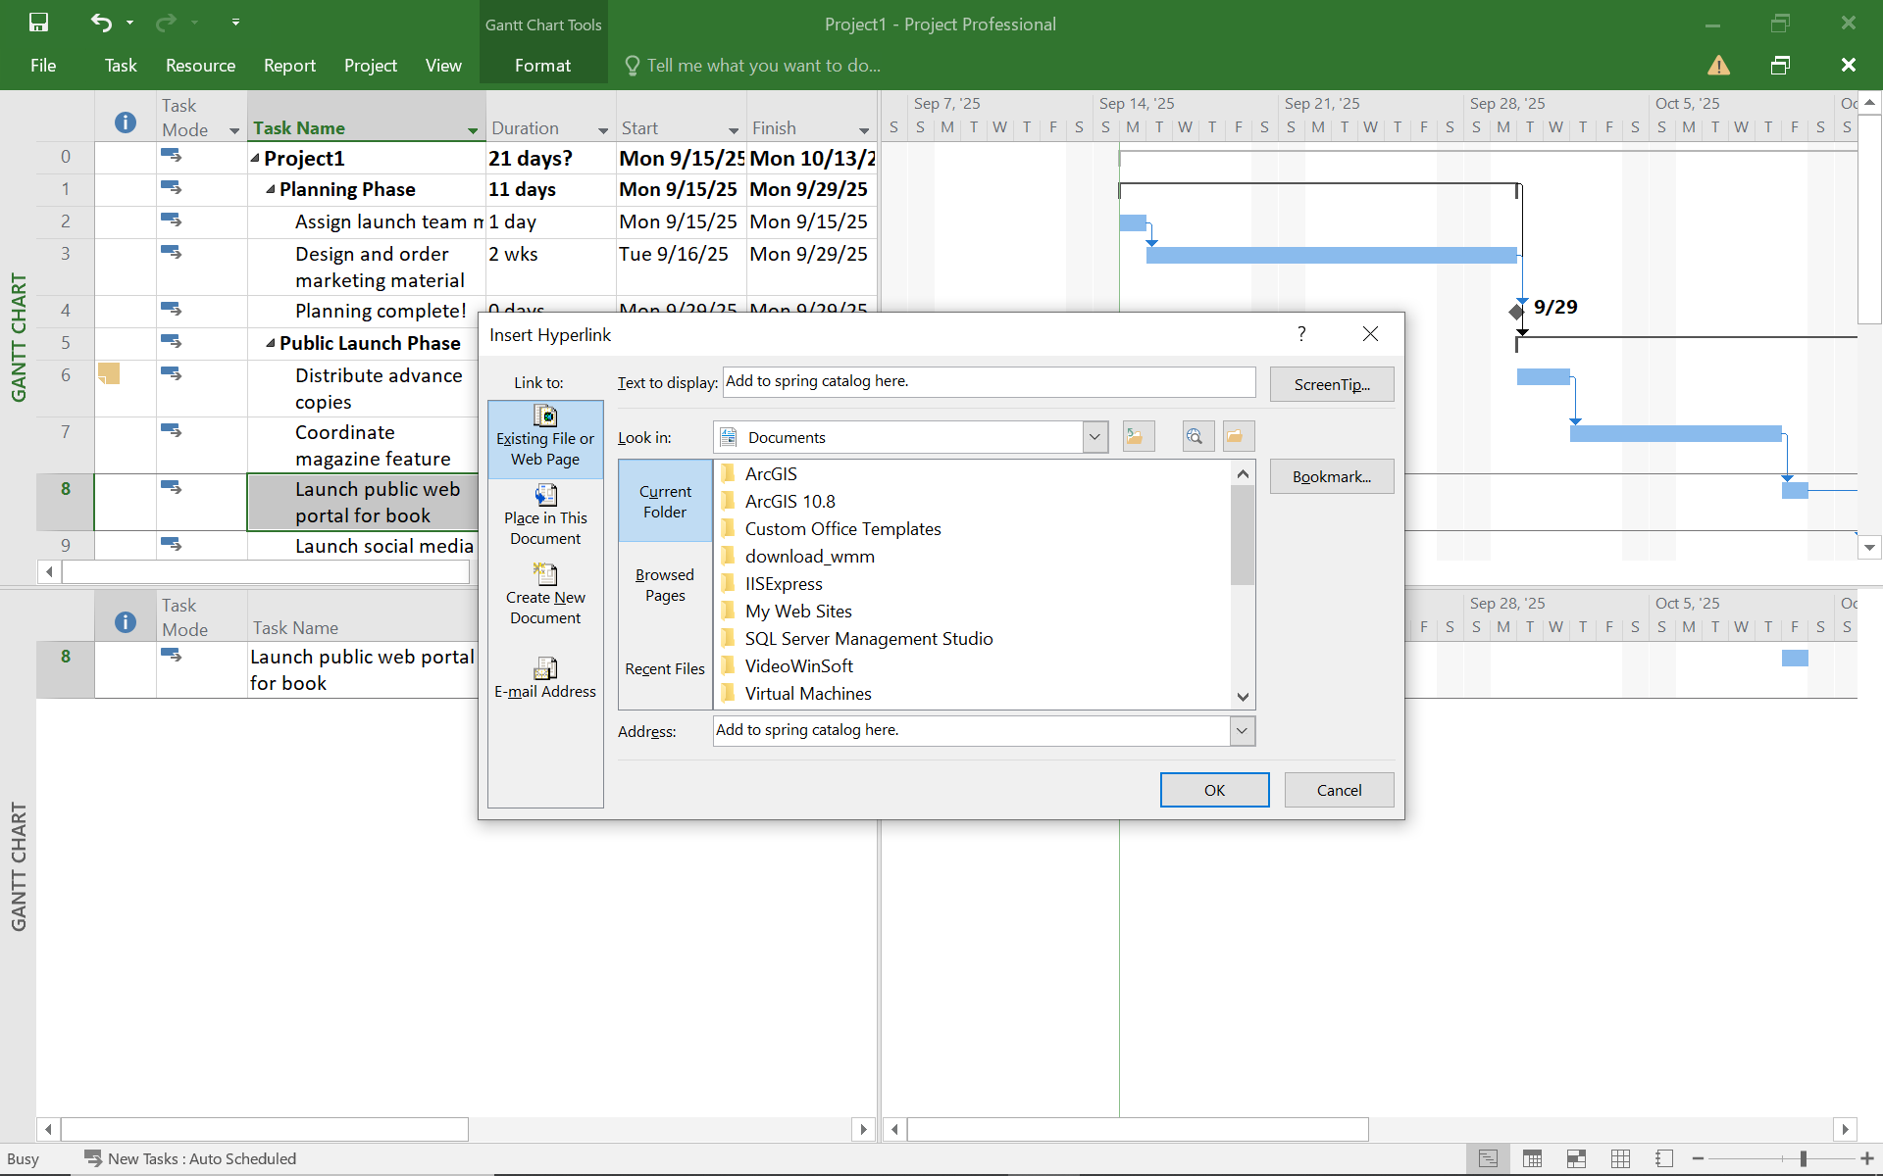

Để mở trang web trong trình duyệt của bạn, hoặc là kích vào biểu tượng siêu liên kết hoặc

là kích chuột phải biểu tượng siêu liên kết và trong shortcut menu xuất hiện, chọn mục Hyperlink

và sau đó là Open Hypelink.

